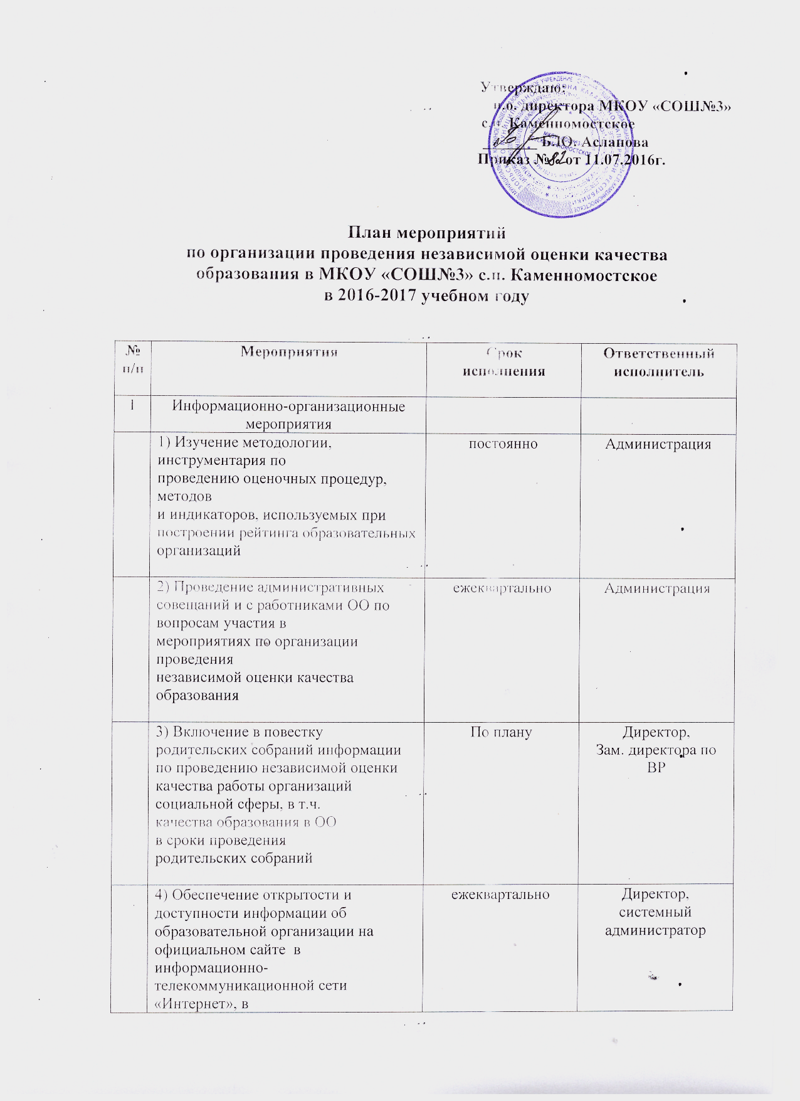

Утверждаю:
и.о. директора МКОУ «СОШ№3»
с.п. Каменномостское
_______ Б.Ю. Асланова
Приказ № от 11.07.2016г.

План мероприятий
по организации проведения независимой оценки качества
образования в МКОУ «СОШ№3» с.п. Каменномостское
в 2016-2017 учебном году

№  п/п | Мероприятия | Срок  исполнения | Ответственный  исполнитель
1 | Информационно-организационные мероприятия
 | 1) Изучение методологии, инструментария по  проведению оценочных процедур, методов  и индикаторов, используемых при  построении рейтинга образовательных  организаций | постоянно | Администрация
 | 2) Проведение административных совещаний и с работниками ОО по вопросам участия в  мероприятиях по организации проведения  независимой оценки качества образования | ежеквартально | Администрация
 | 3) Включение в повестку родительских собраний информации по проведению независимой оценки качества работы организаций социальной сферы, в т.ч.  качества образования в ОО  в сроки проведения  родительских собраний | По плану | Директор,  Зам. директора по ВР
 | 4) Обеспечение открытости и  доступности информации об образовательной организации на  официальном сайте в информационно-  телекоммуникационной сети «Интернет», в  т.ч. http://bus.gov.ru | ежеквартально | Директор, системный администратор
 | 5) Участие в мероприятиях  профессионального общения по вопросам  организации независимой оценки качества  образования | По плану | Администрация, учителя – предметники, воспитатели
 | 6) Организация на официальном сайте ОО раздела для информационного  сопровождения мероприятий по организации  и проведению независимой оценки качества  образования. | Июль | Администрация
2 | 2. Мероприятия по организации проведения независимой оценки  качества подготовки обучающихся (НОК ПО)
 | 1) Определение организации-оператора, ответственного за проведение НОК ПО | Апрель | Администрация
 | 2) Разработка рекомендаций по проведению НОК ПО на уровне  ОО | Июнь - август | Администрация, члены родительского комитета
 | 3) Организация разработки методических рекомендаций по преподаванию отдельных предметов и дисциплин на основе результатов НОК ПО по итогам проведения оценочных  процедур | Май - август | Администрация, руководитель МС, руководители МО, молодые педагоги
 | 4) Утверждение программы мероприятий по подготовке и проведению НОК ПО в 2016-  2017 учебном году | Август | Директор
 | 5) Обеспечение условий для проведения оценочных процедур, сбор и представление информации в соответствии с требованиями  соответствующих инструктивных и  методических материалов для проведения НОК ПО | По плану | Администрация
 | 6) Обеспечение открытости и доступа к информации об осуществлении НОК ПО на всех её этапах | Октябрь 2016г. | Администрация
 | 7) Представление и публикация отчётов об  осуществлении НОК | ноябрь – май 2016-2017г. | Системный администратор
 | 8) Разработка плана мероприятий,  направленных на повышение эффективности деятельности по реализации образовательных  программ, и достижению образовательных результатов, соответствующих ФГОС  по итогам проведения оценочных  процедур НОК ПО | Ноябрь 2016г. | Администрация, члены рабочей группы
 | 9) Организация всестороннего обсуждения результатов и основных характеристик оценочных процедур НОК ПО с общественными советами, экспертами, профессиональными сообществами и участниками образовательных отношений | Ноябрь – август  2016 – 2017г.г. | Администрация
 | 10) Организация на официальном сайте сервисов интерактивного голосования, электронного анкетирования для выражения мнений граждан о качестве образовательной деятельности ОО | апрель-май 2016г. | Системный администратор
 | 11) Представление в открытом доступе в сети «Интернет» отчёта о результатах самообследования, а также информацию о своей деятельности в соответствии с  действующим законодательством | Июнь 2017г. | Директор
 | 12) Утверждение плана мероприятий ОУ по улучшению качества работы ОО | Июнь- август  2016 – 2017г.г. | Директор

